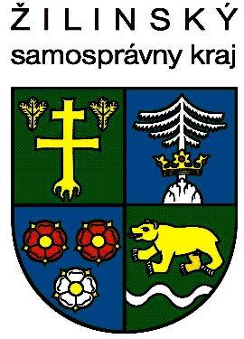

Dom Matice slovenskej v Žiline ďakuje Žilinskému samosprávnemu kraju za finančnú podporu projektu
KOLOVRÁTOK 2019 s
názvom „ KOLO, KOLO MLYNSKÉ „ , ktoré sa uskutočnilo dňa 12. apríla 2019 v priestoroch Základnej umeleckej školy Ladislava Árvaya v Žiline.

ĎAKUJEME

